Miércoles
29
de junio

Sexto de Primaria
Lengua Materna

Elaboración del álbum de recuerdos de la primaria

Aprendizaje esperado: elabora un álbum de recuerdos de la primaria.

Énfasis: recopila evidencias sobre los personajes y sucesos para incluir en el álbum y organiza textos por secciones temáticas.

Escribe los textos que se incluirán en cada sección y emplea tanto palabras y frases adjetivas para describir adecuadamente personas y situaciones como expresiones para introducir o finalizar textos.

¿Qué vamos a aprender?

Continuaras trabajando con la práctica social del lenguaje 14. Elaborar un álbum de recuerdos de la primaria.

¿Qué hacemos?

La nostalgia se está apoderando cada vez con más fuerza de mi persona, a pesar de que me alegra saber que ya casi terminas el ciclo escolar y de que, por lo tanto, concluirás tu educación primaria, te voy a extrañar mucho. La situación me produce una mezcla de tristeza y de alegría muy fuerte.

No siempre se trata de una transición sencilla, porque uno se encariña con las personas, con las dinámicas, los lugares, etcétera. Sin embargo, es indispensable seguir adelante. Lo mejor de todo es que, por un lado, es posible conservar los recuerdos y las amistades, y, por otro, que todas las etapas de tu vida implican ganancias y pérdidas, inevitablemente, la secundaria también es una época maravillosa.

A todo esto, el propósito de la sesión es continuar elaborando tu álbum de recuerdos de la primaria, para lo cual definirás qué evidencias recopilarás sobre los personajes y sucesos que incluirás y, en función de ello, determinarás la organización del mismo. En particular, decidirás los textos que se incluirán en cada sección, en los cuales emplearas tanto palabras y frases adjetivas para describir adecuadamente personas y situaciones como expresiones para introducir o finalizar textos.

¿Qué materiales vas a necesitar?

Cuaderno, libro de texto de Español, algo con que anotar y, de ser posible, un diccionario, recuerda tenerlo siempre a la mano, durante esta sesión y también al leer o al estudiar otras asignaturas. Úsalo con libertad y no sólo investigues en torno a las palabras que buscas aquí.

https://libros.conaliteg.gob.mx/20/P6ESA.htm

El texto literario que vas a leer en esta sesión es el titulado “Amistad”, que forma parte del libro El profeta (1923) escrito por el poeta libanés Gibrán Jalil Gibrán (1883-1931).

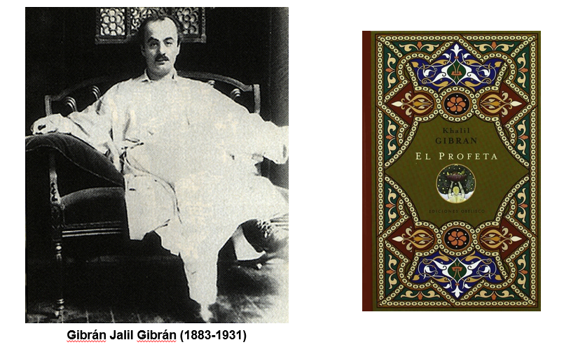

A manera de contexto, te comentare que el libro, El profeta incluye una serie de textos en los que el protagonista, un profeta, reflexiona desde particulares perspectivas sobre temas comunes como el amor, el matrimonio, el trabajo, el bien y el mal, el tiempo, la vestimenta, la alegría y la tristeza, y, precisamente, la amistad.

Te sugiero que mientras lees “La amistad”, te concentres en el sentido del discurso, es decir, en todo lo que dice sobre la amistad, y, por otro, en la manera de hacerlo.

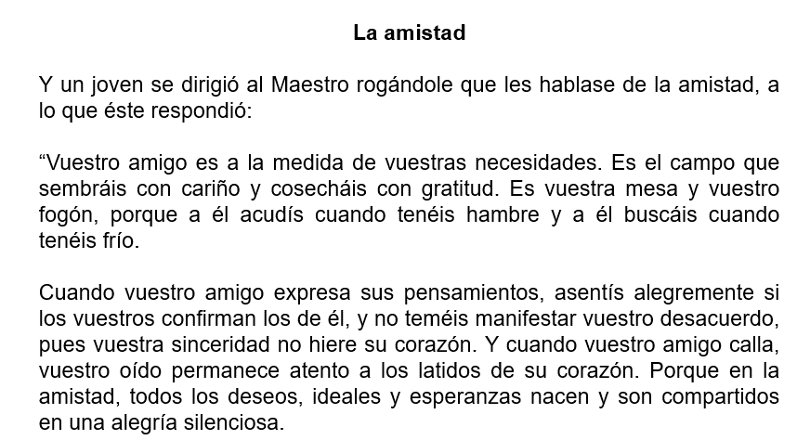

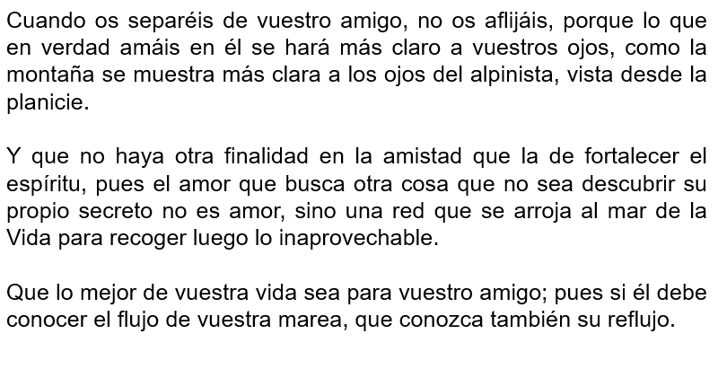

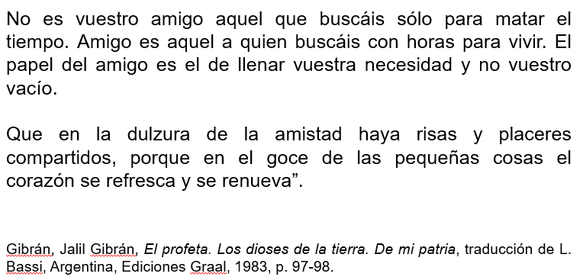
¿Qué te pareció el texto?

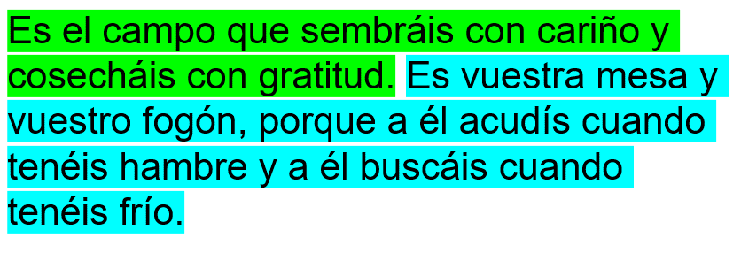

Se trata de un texto muy bello, lleno de imágenes profundas, como: “Es el campo que sembráis con cariño y cosecháis con gratitud”.

Y qué me dices de las siguientes frases: “Es vuestra mesa y vuestro fogón, porque a él acudís cuando tenéis hambre y a él buscáis cuando tenéis frío”.

¿De qué clase de texto se trata?

Es un poema en prosa. Recuerdas que reflexionaste sobre esta clase de textos cuando trabajaste con la práctica social del lenguaje anterior, la 13

Y puede distinguirse de los demás tipos de texto debido a que carece de métrica, rima y versos, lo que permite distinguirlo, primero que nada, de un poema. Luego podrías pensar que se tratase de un cuento, pero no se narra ninguna historia como tal. Más bien se reflexiona sobre un tema específico, la amistad, por medio de recursos de la poesía que ya has estudiado en otros momentos del ciclo escolar y de la primaria, como el ritmo, las analogías o símiles y las metáforas.

¿Te fijaste que este poema en prosa tiene forma de diálogo?

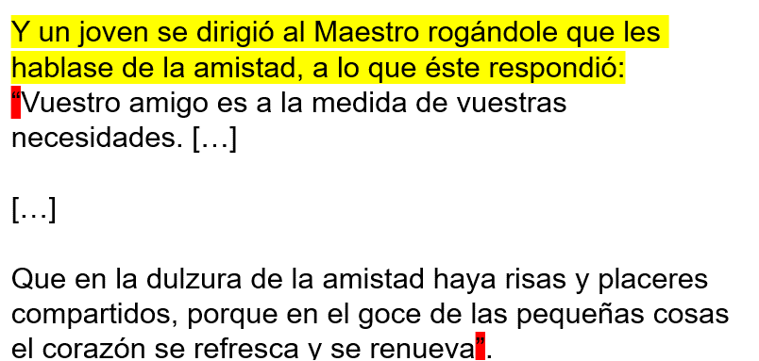

En el primer párrafo se alude a dicha particularidad, cuando el yo poético describe que un joven le pide al Maestro, que es el profeta, que le hable sobre la amistad (está subrayado con amarillo). Las comillas que enmarcan el resto del texto también permiten apreciarlo.
Antes de pasar a la siguiente actividad, haré una última pregunta relacionada con el texto de Gibrán Jalil Gibrán: ¿Qué opinas sobre la manera en que se describe la amistad?

Me encanta tener la posibilidad de reflexionar sobre un asunto cotidiano como la amistad, y con esta perspectiva tan ¡sabia! por ejemplo, me fascina lo que dicen las siguientes líneas:

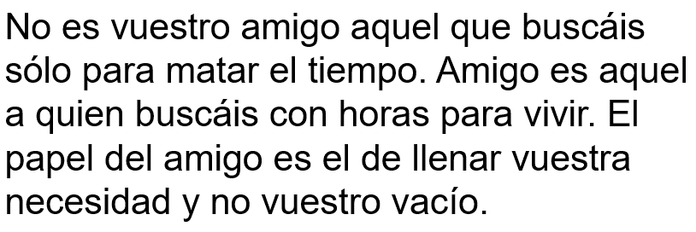

Y sí, los amigos pueden ser tesoros vivientes y vale la pena cuidarlos, aunque la distancia los aleje; al respecto, me fascinaron las siguientes frases:

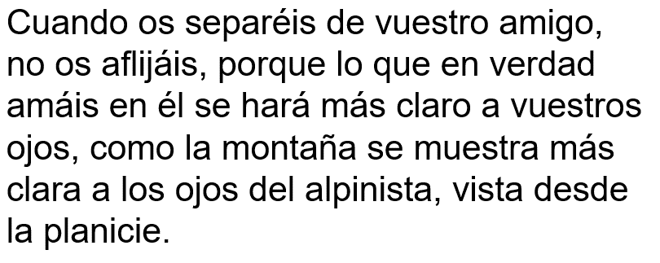

El álbum que estas elaborando te ayudará a conservar algunos de los recuerdos de muchas de esas personas y de las situaciones que has vivido con ellas, las cuales, a fin de cuentas, te han permitido ser quién eres.

Antes de que te concentres en su elaboración, te pido que leas el dato interesante que aparece en la página 174 del libro de texto de Español sobre el origen de la palabra “álbum” te permitirá reforzar tu perspectiva sobre este concepto, el cual, como recordarás, comenzamos a revisar en la primera sesión de trabajo con esta práctica social del lenguaje.

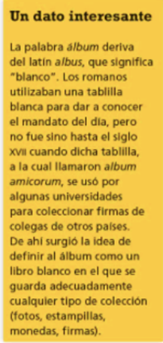
Un dato interesante.

La palabra álbum deriva del latín albus, que significa “blanco”. Los romanos utilizaban una tablilla blanca para dar a conocer el mandato del día, pero no fue sino hasta el siglo XVII cuando dicha tablilla, a la cual llamaron álbum amicorum, se usó por algunas universidades para coleccionar firmas de colegas de otros países, de ahí surgió la idea de definir al álbum como un libro blanco en el que se guarda adecuadamente cualquier tipo de colección (fotos, estampillar, monedas, firmas).

¿Qué piensas sobre este dato interesante?

Como has observado, por lo general la etimología te brinda pistas importantes sobre su significado e historia, y la palabra “álbum” no es excepción.

Conocer la etimología de las palabras puede enriquecer tu conocimiento de las mismas, por lo pronto llegó el momento de continuar con la elaboración de tu álbum de recuerdos de la primaria, para lo cual, como anticipé, primero definirás qué evidencias recopilaras sobre los personajes y sucesos que incluirás y, en función de ello, determinaras la organización. ¿Ya definiste qué clase de evidencias recopilarás sobre tus compañeros y compañeras y sobre los sucesos que viviste en su compañía?

Posibilidades hay muchas; sin embargo, antes de que tomes una decisión, te pido por favor que no olvides el propósito de tu álbum: atesorar tus recuerdos de la primaria y como se mencionó en alguna sesión previa, puedes incluir fotografías, dibujos, cartas, textos literarios, trabajos escolares, firmas, invitaciones, boletines y todo aquello que te ayude a materializar tus recuerdos en el álbum.

Recuerda recopilar información sobre esos momentos: fecha, lugar, nombres de los presentes y, quizá, alguna anécdota relacionada, después de tomar esa decisión resulta necesario determinar la organización del álbum y, como se mencionó, ésta debe ser congruente con el tipo de evidencias que recopiles.

El objetivo es tratar de encontrar la congruencia entre fondo y forma en tu álbum, entre contenido y continente. Opciones hay muchísimas, por ejemplo, por mes o por asignatura.

Después de determinar el tipo de evidencias que recopilaras y la organización del álbum, sigue decidir qué textos incluirás en cada sección del álbum. ¿Qué has pensado al respecto?

Los textos deben ser congruentes con el tipo de evidencias que hayas decidido incluir y con la forma en que las organices. Como lo has trabajado muchas veces en este grado y en los anteriores, puedes usar adjetivos y frases adjetivas para realizar las descripciones tanto de las personas y las situaciones como de los sentimientos que te provocan dichos recuerdos.

Para este punto se repasará lo relacionado al uso de adjetivos y frases adjetivas para realizar descripciones, a través del siguiente video.

- Video Palabras y frases que funcionan como adjetivos. Desde 0:01:14 hasta 0:04:55
https://www.youtube.com/watch?v=tu85uI58-oA

¿Qué te pareció el video? ¿Alguna duda? Si es así, consulta a tu maestra o maestro.

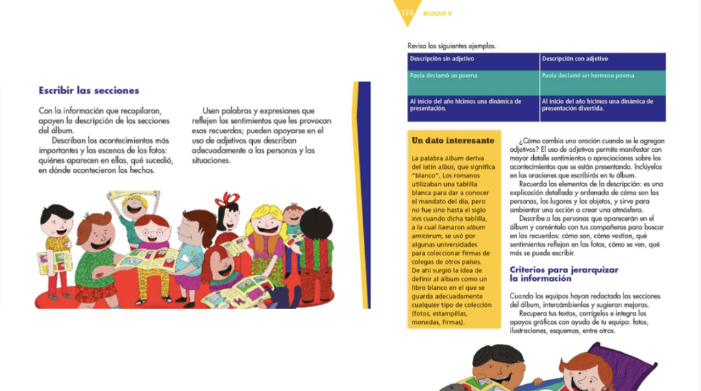

Además, te sugiero que consultes el apartado “Escribir las secciones”, que está en las páginas 173 y 174 de tu libro de texto de Español ahí encontrarás información de apoyo sobre el uso de adjetivos y frases adjetivas para realizar descripciones.

Antes de concluir, recapitula lo aprendido el día de hoy. Leíste el poema en prosa “La amistad” del poeta libanés Gibrán Jalil Gibrán y reflexionaste sobre el tema del texto. Luego, continuaste con la elaboración de tu álbum de recuerdos de la primaria, para lo cual definiste primero qué evidencias recopilarías sobre los personajes y sucesos que incluirás y, en función de ello, determinaste la organización, también decidiste qué textos incluirás en cada sección, en los cuales emplearas tanto palabras y frases adjetivas para describir adecuadamente personas y situaciones.

Si te es posible consulta otros libros y comenta el tema de hoy con tu familia. Si tienes la fortuna de hablar una lengua indígena aprovecha también este momento para practicarla y plática con tu familia en tu lengua materna.

¡Buen trabajo!

Gracias por tu esfuerzo.

Para saber más:
Lecturas

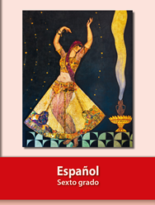
https://libros.conaliteg.gob.mx/20/P6ESA.htm

